精密空调1
协议：
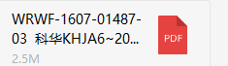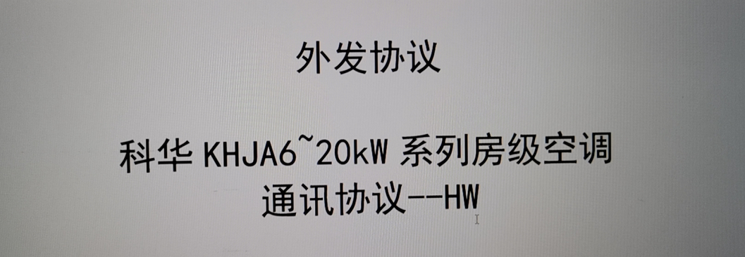

数据（寄存器地址需加一）：
1、 室内机组状态-线圈(功能码：01) （可以一次读完）
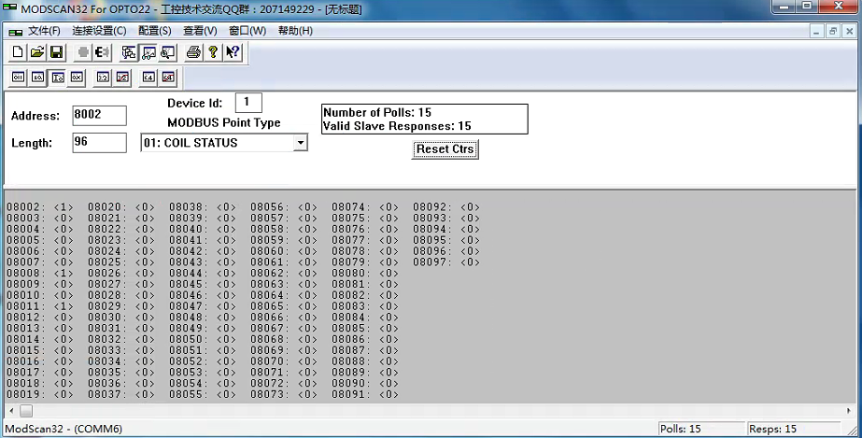
- 室内机组状态-寄存器(功能码: 03) （一次最多读55个寄存器）
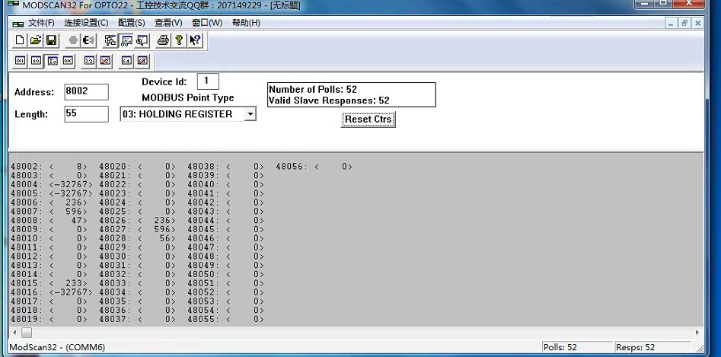
3、室外机 1 状态-线圈(功能码：01
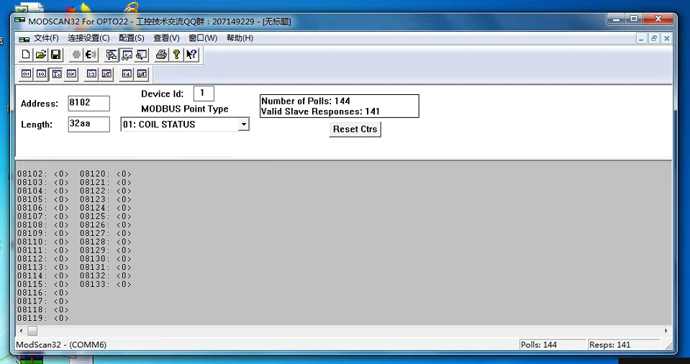
4 室外机 1 状态-寄存器(功能码: 03)
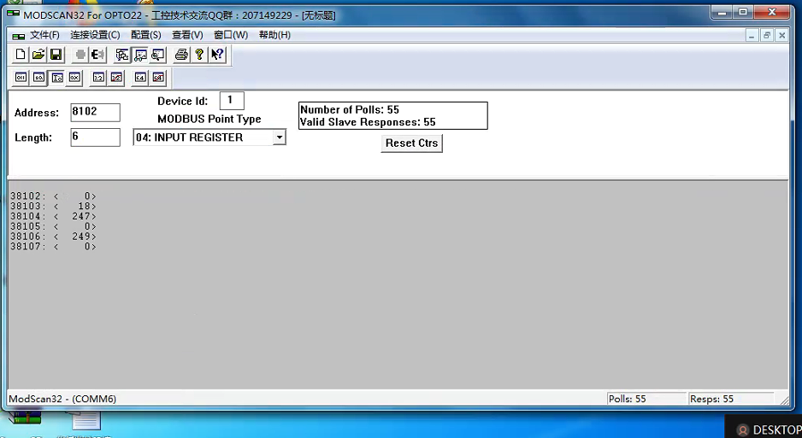
5 室外机 2 状态-线圈(功能码：01)
无数据
6 室外机 2 状态-寄存器(功能码: 03)
无数据
7 泵柜 1 状态-线圈(功能码：01).8 泵柜 2 状态-线圈(功能码：01)
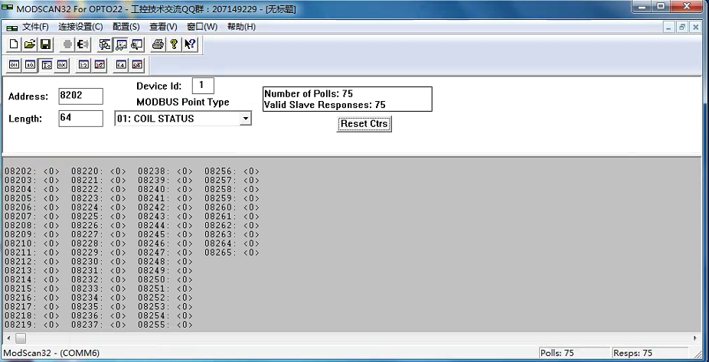
.9 参数设定(功能码：03,06，16)
